Инструкция записи на прием к врачу через
Единый портал государственных услуг и функций
- Перейдите на сайт портала https://www.gosuslugi.ru/ и нажмите на кнопку «Войти».
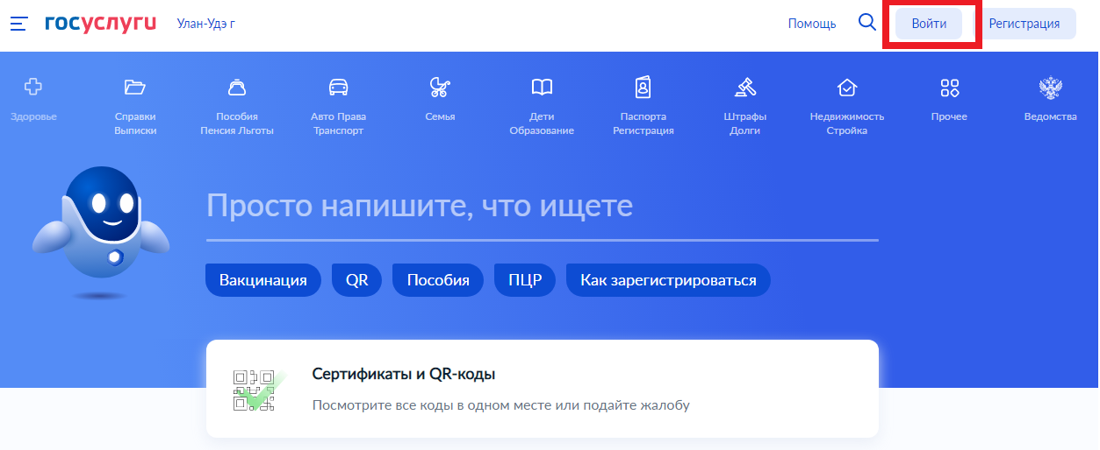
- Вход по номеру телефона является самым простым и быстрым способом авторизации на портале. Введите номер телефона в нужное поле – обратите внимание, что номер можно вводить как через 8 в начале, так и через +7. Далее введите пароль и кликните на кнопку «Войти». Помимо номера телефона также можно ввести адрес электронной почты или СНИЛС.
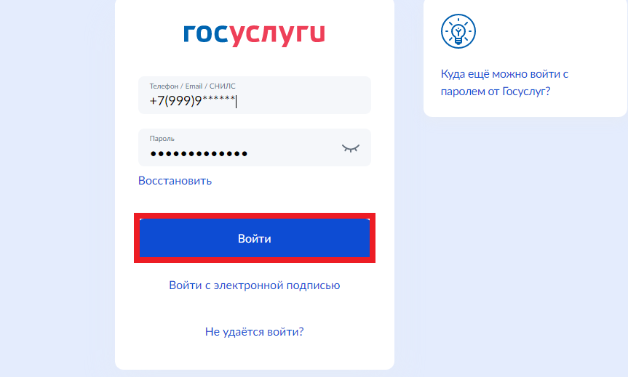
- После авторизации верхнем правом углу отобразиться имя.
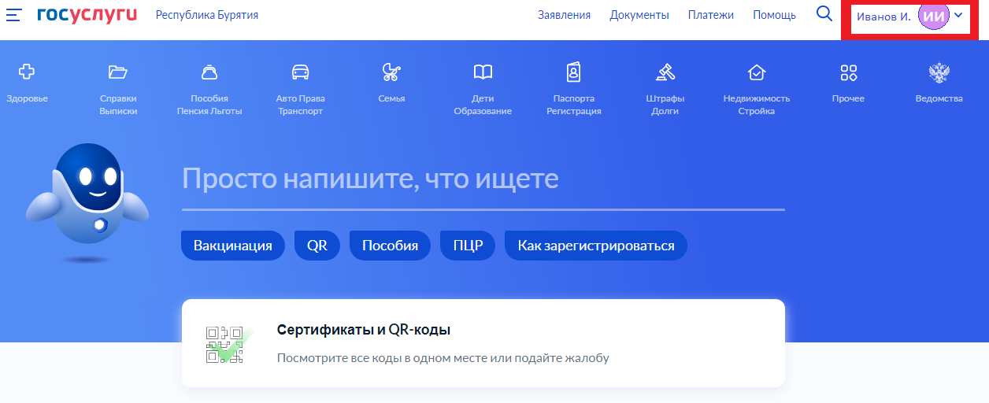
- Перейти в раздел «Здоровье».
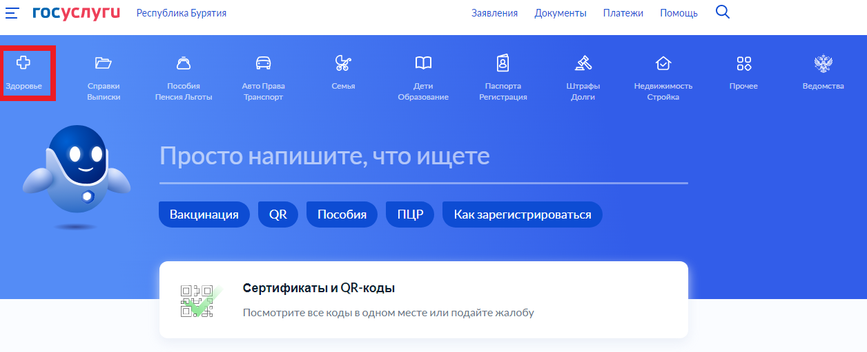
- Выбрать услугу «Запись на прием к врачу»
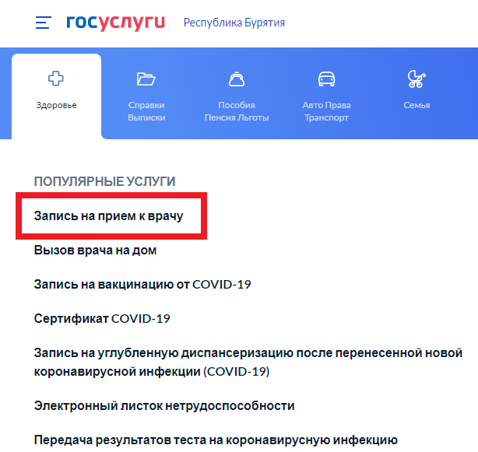
- Проверить правильность данных.
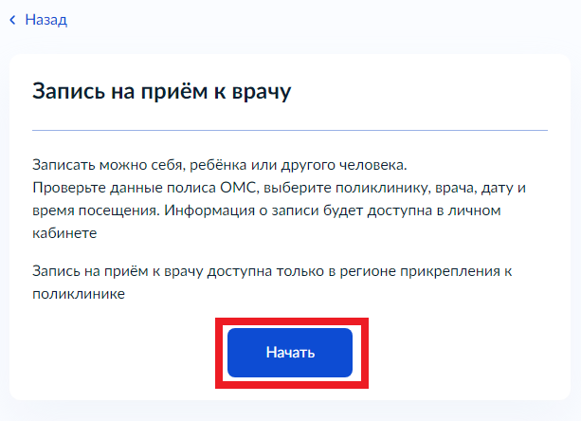
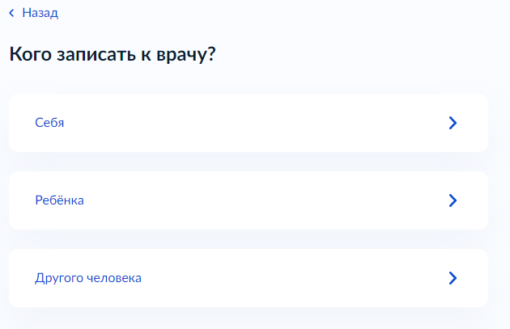
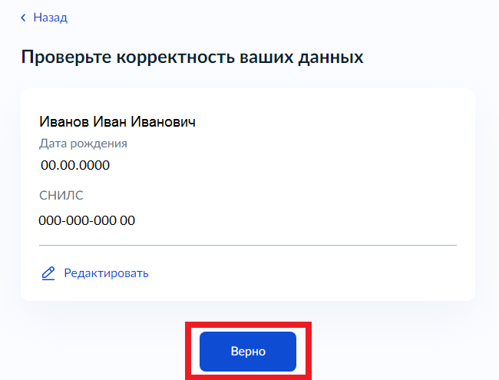
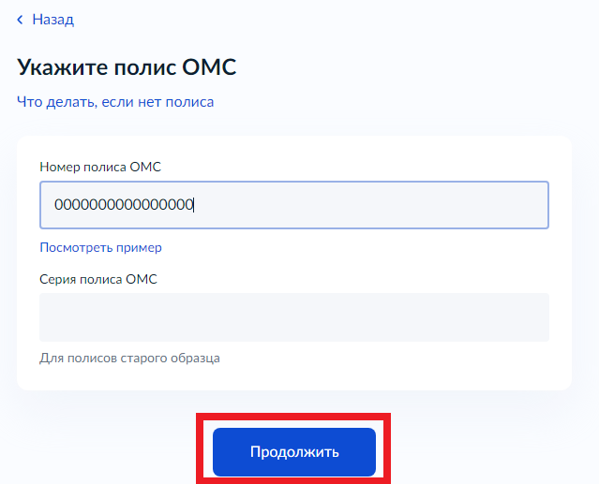
Важно обратить внимание на правильность ввода номера полиса ОМС ребенка. Он должен состоять из 16-тизначного номера. Данный критерий влияет на отображение в списке медицинских организаций.
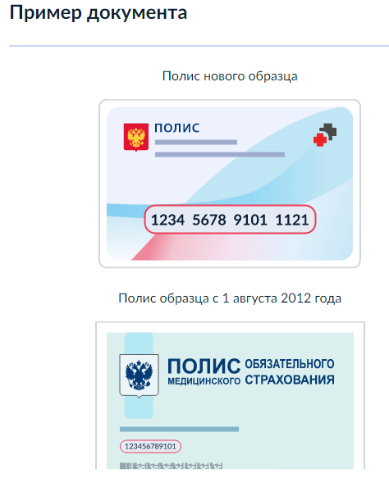

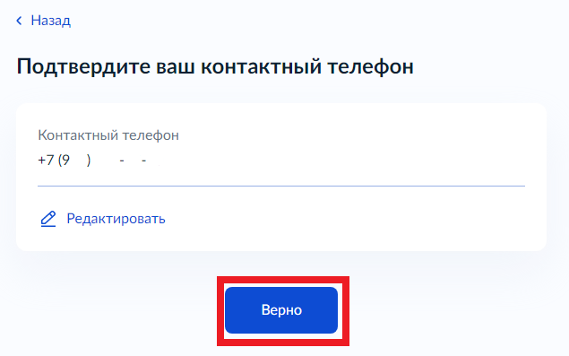
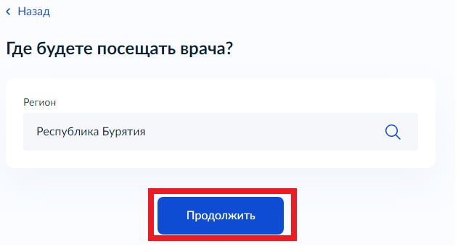
- Далее в списке найти и выбрать необходимую медицинскую организацию или воспользоваться поисковой строкой.
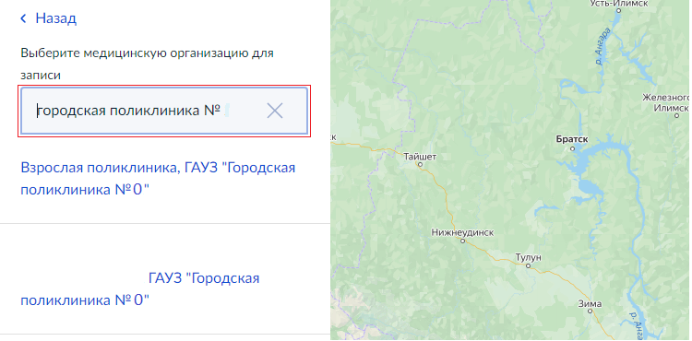
- Выбрать специальность, нужного врача, дату и время приема.
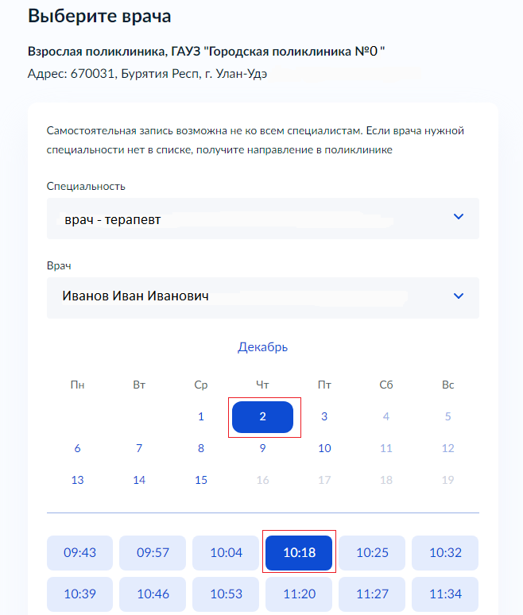
- После нажать кнопку «Записаться к врачу».
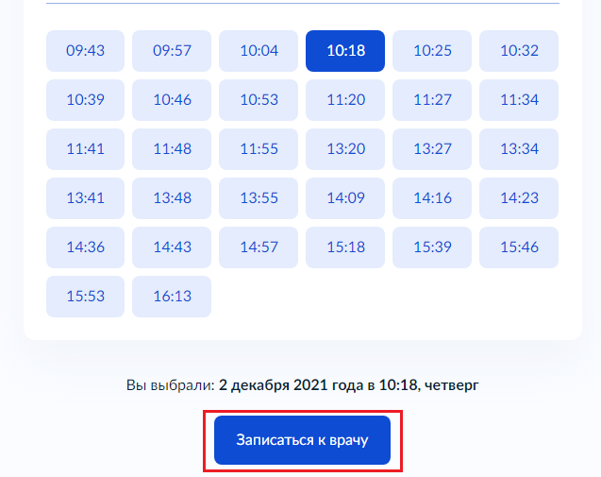
- Отобразиться окно с полной информацией о записи.
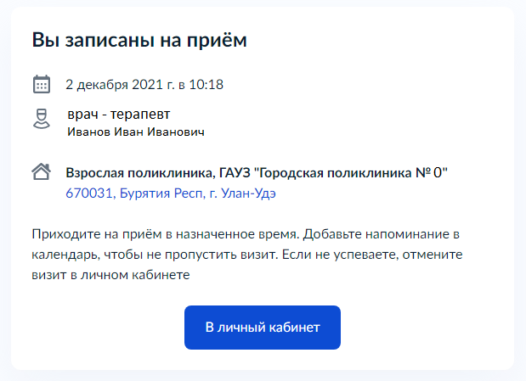
- После рассмотрения и одобрения заявления пользователь получит уведомление в Личный кабинет о подтверждении записи. Так же уведомление придет на электронную почту.
- При отсутствии свободных талонов запись на прием невозможна.
